«Формирование учебной мотивации на уроках

математики»

Подготовила: учитель математики
Михайловского филиала
МБОУ "Щекинская СОШ"
Яношева Е.А.

2023 г.

Развитие и формирование мотивации учебной деятельности школьника является одной из основных задач современной школы, ведь каждый учитель хочет, чтобы его учащиеся хорошо учились, с желанием занимались на уроках и проявляли интерес к его предмету.
Учение только тогда станет для детей радостным и привлекательным, когда они сами будут учиться: проектировать, конструировать, исследовать, открывать, т.е. познавать мир в подлинном смысле этого слова. А это возможно только в процессе самостоятельной учебно-познавательной деятельности на основе современных педагогических технологий.
Какими бы знаниями мы ни обладали, какими методиками не владели, без положительной мотивации, без создания ситуации успеха на уроке, такой урок обречен на провал, он пройдет мимо сознания учащихся, не оставив следа в нем. Снижение положительной мотивации школьников - проблема, которая является одной из актуальных проблем в российской школе.
Почему снижается учебная мотивация школьников по мере пребывания их в школе?
Древняя мудрость, на мой взгляд, соответствует данной теме: «Можно привести коня к водопою, но заставить его напиться нельзя».
Да, можно усадить за парты, добиться идеальной дисциплины. Но без побуждения интереса к обучению, без внутренней мотивации учебный процесс не будет иметь успех.
Как же пробудить у ребят желание "напиться" из источника знаний? Какие педагогические средства можно использовать для формирования у учащихся мотивации к получению знаний?
Традиционный подход к организации учебного процесса может обеспечить достаточно высокий уровень усвоения знаний, умений и навыков, но он не способствует развитию личности, раскрытию ее потенциала.
Поэтому для повышения мотивации учения необходимо применение нетрадиционных методов и форм организации урока.
Уже с первых минут урока можно привлечь внимание учеников: к учебе в целом, к предмету, к теме урока, используя различные пословицы, высказывания знаменитых людей. Например: у студентов Гарвардского университета есть высказывания, которые мотивируют их на учебу:
Если ты сейчас уснешь, то тебе, конечно, приснится твоя мечта.
Если же вместо сна ты выберешь учебу, то ты воплотишь свою мечту в жизнь.
Мука учения всего лишь временная. Мука незнания – вечна и т.д. Для повышения интереса к предмету и активности обучения можно использовать эпиграфы. В качестве эпиграфов к уроку использую цитаты, изречения выдающихся людей.
«Если вы хотите научиться плавать, то смело входите в воду, а если хотите научиться решать задачи, то решайте их!» (Д. Пойа)
"Дорогу осилит идущий, а математику – мыслящий"
"С малой удачи начинается большой успех"
«Для того чтобы усовершенствовать ум, надо больше рассуждать, чем заучивать» ( Р.Декарт).
Эпиграф, использованный в начале урока, настраивает на предстоящую работу, становится мобилизатором внимания, делая ее значимой, поскольку включает учеников в обсуждение. Этот прием насыщает материал урока, создает проблемные ситуации, заставляет думать и высказывать свои мысли.
Чтобы у учащихся не возникло представление, что математика - наука безымянная, знакомлю их с именами людей, творивших науку, богатым в эмоциональном отношении эпизодами их жизни.
Известный математик С. В. Ковалевская обладала незаурядным литературным талантом.
Все дети знакомы со сказкой "Приключение Алисы в стране чудес", знакомлю с автором Льюис Кэрроллом, сообщаю детям, что это псевдоним математика и логика Чарльза Л. Доджсона. Как рассказывают биографы, королева Виктория пришла в восторг от этой книги и захотела прочитать всё, написанное Кэрроллом. Можно представить её разочарование, когда она увидела на своем столе стопку книг по математике.
Л.Ф.Магницкий это псевдоним Л.Ф.Телятина. Данную фамилию он получил благодаря Петру I, за умение притягивать к себе знания как магнит.
Обычно при введении нового математического термина рассказываю учащимся об истории его происхождения. Приведу несколько примеров, терминов вызывающих у учащихся особый интерес.
«Точка» – (лат. “пункт” – пунктир; “пунктум” – укол, медицинский термин “пункция” – прокол).
"Цилиндр" - латинская форма греческого слова "кюлиндрус", означающий "валик", "каток".
"Конус" - это латинская форма греческого олова "конос", означающего сосновую шишку.
Ещё больший интерес у учащихся вызывают следующие задания. Например, при изучении темы "Окружность и круг" сообщим детям, что по- латински "радиус" - "спица колеса", и предложим им нарисовать радиус окружности.
В своей работе я использую следующие методические приемы, которые влияют на формирование мотивации:

Связь изучаемого с жизнью:
Практически все задачи по математике имеют применение в жизни.
Это могут быть:
- задачи на проценты и сложные проценты;
- геометрическая прогрессия в экономике;
- приложение определенного интеграла в экономике;
- золотое соотношение, симметрия;
- задачи с профнаправленностью (использование математических знаний в кулинарии, торговле, в раскрое одежды и в строительстве).

Экскурсы в историю.
Расскажите интересную историю о математике: об историческом событии (например, как Карл Фридрих Гаусс сложил числа от 1 о 100 за минуту, когда ему было 10 лет в 1787 году). Такие истории успеха хорошо мотивируют учеников. Главное, уделить истории достаточно времени. В противном случае она не произведет должного эффекта.
Исторический материал на уроках – один из стимулов учебного процесса. История возникновения единиц измерения длины, площади, массы, времени может стать хорошим дополнением уроков в 5 классе при изучении темы «Измерение величин», оживить их, сделать интересными и познавательными.
При проведении таких уроков можно использовать красочные слайды, которые могут сделать сами ученики.

Зрительные ассоциации, мнемонические правила
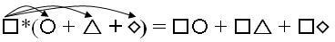
- умножение одночлена на многочлен – «фонтанчик»
- буква o меняется на и:
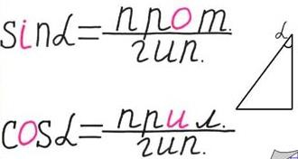
- рука – помощник в запоминании тригонометрии:
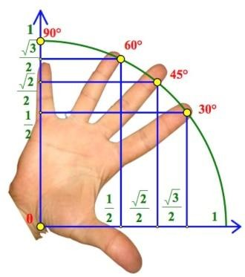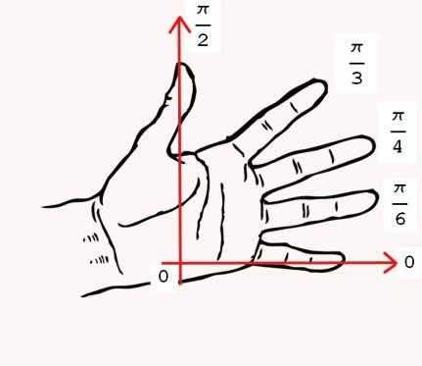
- при объяснении темы «Правильные и неправильные дроби» можно использовать ассоциацию с снеговиками.
Посмотрите внимательно перед вами снеговики:

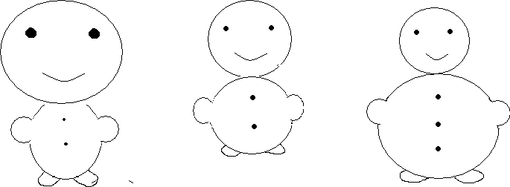
Скажите, какой на ваш взгляд снеговик будет неправильной и правильной формы? Почему? (Учащимся предлагается сформулировать понятия правильной и неправильной дроби).
- на физминутках можно закреплять с помощью движений рук названия углов (прямой, острый, развернутый, тупой), параллельность, пересечение и перпендикулярность прямых.

Проведение уроков – практикумов на компьютере.
Ребятам нравится, когда уроки проходят в кабинете информатики
- Построение графиков функций в Exel
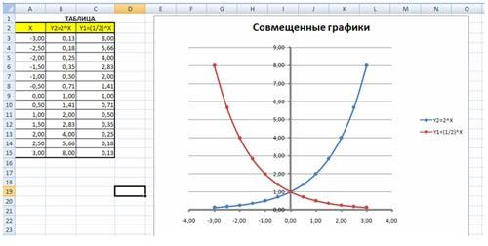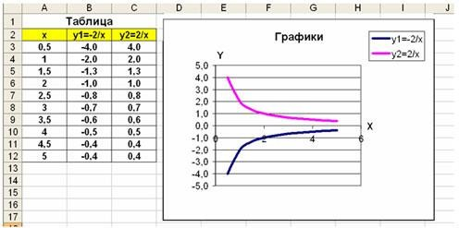

В 6 классе на уроке «Изменение величин» мы с ребятами строили график изменения температуры воздуха (температуру ученики предварительно измеряли неделю)

Использование игровых ситуаций (дидактические игры, интеллектуальные игры)
дидактические игры: «Математическое лото», «Найди пару», «Лучший счетчик», «Кодирование ответов»
Игра «Кодирование ответов».
Тема «Действия с десятичными дробями» Учащиеся выполняют действия
0,14 + 0,006 | (0,2) | М
2 – 0,7 | (1,3) | О
100 · 0,012 | (1,2) | Л
0,42 : 7 | (0,06) | О
3,18 – 1,08 | (2,1) | Д
5,4 · 0,1 | (0,54) | Ц
0,4² | (0,16) | Ы
Находят табличку с полученным ответом, на обратной стороне написана буква. Составляют слово «Молодцы». Можно писать не букву, а слово, и в результате получится пословица или высказывание великих математиков.
деловые игры: «Строители», «Математика и бизнес»
интеллектуальные игры: «Поле чудес», «Своя игра», «К доске!»,
математические путешествия

Использование метода проектов
Этот метод позволяет объединить всех учеников класса, развивает самостоятельность, коммуникативность, творчество, умение работать с информацией, планировать свою деятельность, представлять информацию, оценивать себя и своих одноклассников.
Суть всех перечисленных приемов состоит в том, чтобы привлечь интерес к предстоящей работе чем-то необычным, загадочным, проблемным, побуждая всех учащихся вовлечься в работу с первых минут урока. Благодаря этой работе мотивация, возникнув, превращается в фактор активизации учебного процесса и эффективности обучения и воспитания.

